**总体设计报告**

1 引言

1.1编写目的

Excel是功能强大、操作简便、具有人工智能特性的电子表格系统。Excel强大的数据处理功能、大量的函数以及多种多样的分析工具使其成为日常工作中必不可少的生产工具。而在日常生活工作中，用户往往需要使用Excel对其他软件系统生成的的数据进行加工。此时将这些数据导入到Excel中形成数据表格是首先要解决的工作。本阶段在需求分析的基础上，对纸质Excel表格提取软件做总体设计。主要是要解决实现该项目的程序模块设计问题以及软件系统的整体架构设计问题。程序模块设计包括如何把该项目进行功能分解，结合数据流图仔细分析，划分成一系列比较简单地模块模块，确定每个模块之间的接口关系，明确每个模块之间传递的信息，用IPO图或者其他适当工具简要描述细化后每个处理的算法，以及数据结构和模块结构的设计等。软件系统的整体架构设计包括将用户对软件的功能、界面等需求进行分析加工后，将项目需求抽象定义为构件，采用迭代的方法选择合适的软件体系架构风格，确定基于什么平台开发，选用何种框架，及时发现体系构架中的缺陷和错误，及早及早排除，开发人员设计出系统构件后根据整体架构合成组装和调试。在下一阶段的详细设计中，程序设计员可参考此总体设计的报告的模块设计和软件系统的整个架构设计进行详细设计，在软件测试和维护阶段也可以参考该报告，以便于找出相应的不足之处与错误。

1.2项目背景

在一次民主评议活动中我们在最后统计每个人的得票总数时发现统计由同学们用笔在纸质文档上打勾的数量是一项及其机械且容易出错的工作，我们在当时就想找到一个能识别表格内容的软件，奈何找到的软件不仅要收取不低的费用而且识别率实在是低的让人放弃使用，于是我们就想到了自己制作一款表格识别软件该项目是为了解决统计纸质表格信息与数据时由人工进行统计所造成的不便，通过该纸质Excel表格提取软件旨在于提高正确率与工作效率，该软件的主要用户是针对广大的办公人员。纸质Excel表格提取软件主要由三个模块构成，包括用户登陆模块，纸质表格识别模块，电子表格转换模块，图表生成模块。

1.3定义

1.3.1专业术语

云端：泛指网络，名称来自工程师在绘制示意图时，常以一朵云来代表网络。

Matlab：MATLAB是美国[MathWorks](https://baike.baidu.com/item/MathWorks" \t "_blank)公司出品的商业[数学软件](https://baike.baidu.com/item/%E6%95%B0%E5%AD%A6%E8%BD%AF%E4%BB%B6" \t "_blank)，用于算法开发、数据可视化、数据分析以及[数值计算](https://baike.baidu.com/item/%E6%95%B0%E5%80%BC%E8%AE%A1%E7%AE%97/3729797)的高级技术计算语言和交互式环境。

SQL:一种用于访问查询数据库的语言。

Opencv：一个基于BSD许可（开源）发行的跨平台计算机视觉库，可以运行在Linux、Windows、Android和Mac OS操作系统上。

1.3.2 缩写

软件：若未特别指出，指该项目软件

VS: Microsoft Visual Studio

1.4参考资料

[1] 王振武. 清华大学出版社[M]. [出版地不详]: 清华大学出版社, 2014:

[2] 朱喆. 基于VC++在数字图像处理中的格式转换和图像增强处理[J]. 电脑知识与技术, 2005, 19-23.

2 任务概述

2.1目标

设计一个纸质Excel表格提取软件，尽可能以高效准确的提取纸质表格中的信息与数据，从而提高办公的效率，节省大量时间，降低人力的投入，从而节约达到节约成本的目的。

2.2运行环境

利用Microsoft Visual Studio和Matlab编写该软件，开发该软件的客户端，该客户端在Windows，安卓等常用平台中均可运行使用。

2.3需求概述

用户上传需要转换的电子表格模板到软件云端上进行预存。预存成功后，用户上传所需转换的纸质表格照片于软件云端。上传完成后，软件进行图像识别，最终将软件云端所存的照片转换成预存模板格式的电子表格，并统计相关数据。电子表格生成成功后，显示统计数据，并询问用户是否进行重新识别，用户可根据数据准确率进行选择，最后询问用户是否保留转换后的电子表格，用户可根据需求进行相应的选择。

3 总体设计

3.1处理流程

下面将使用面向数据流的方法对纸质Excel表格提取软件的处理流程及进行分析。系统可以分为四个模块：用户登陆与注册模块，纸质表格识别模块，电子表格转换模块，图表生成模块。

3.1.1用户登陆与注册模块

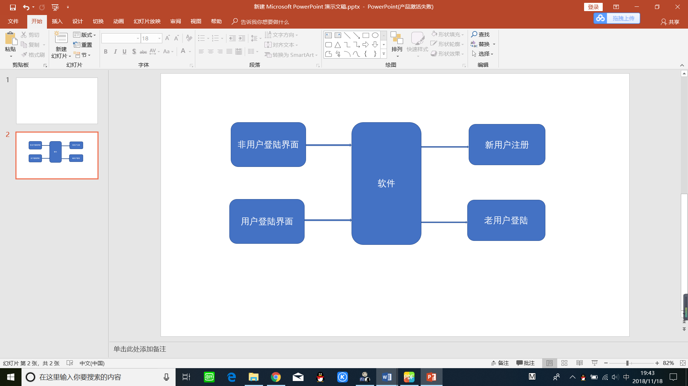

**功能解释**

1. 打开软件。进入软件的登陆界面。
2. SQL身份验证。老用户输入账号密码，根据输入信息核对数据库，查看是否存在该用户，若存在则登陆成功，否则提示账号或者密码错误，请重新输入密码。
3. 提示注册要求。新用户注册时用遵守的规则。
4. 用户填写信息。用户填写账号，密码，手机号等信息。
5. 短信验证。根据用户填写的手机号发送验证码，用户收到验证码后，输入验证码进行注册。
6. 新用户登陆。验证码正确后，显示注册成功，并自动登陆软件使用界面。
7. 修改信息。用户可根据自身情况修改昵称，密码，手机号等私人信息。

3.1.2纸质表格识别模块

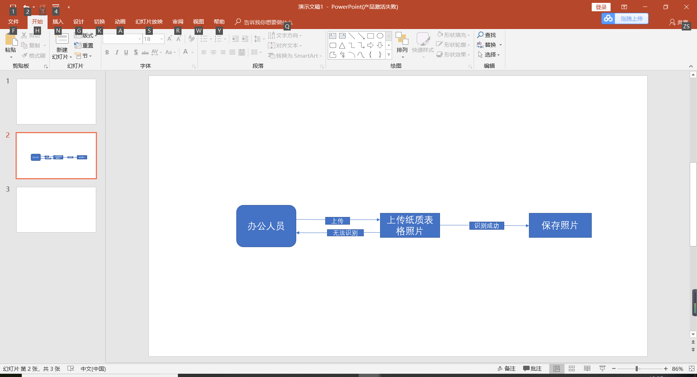

**功能解释**

1. 上传照片。用户上传所需处理的纸质表格照片至软件云端服务器。
2. 识别照片。软件将用户上传照片根据相关算法进行图像识别处理，若识别成功则保存照片至云端，若无法识别则要求用户重新上传。

3.1.3电子表格转换模块

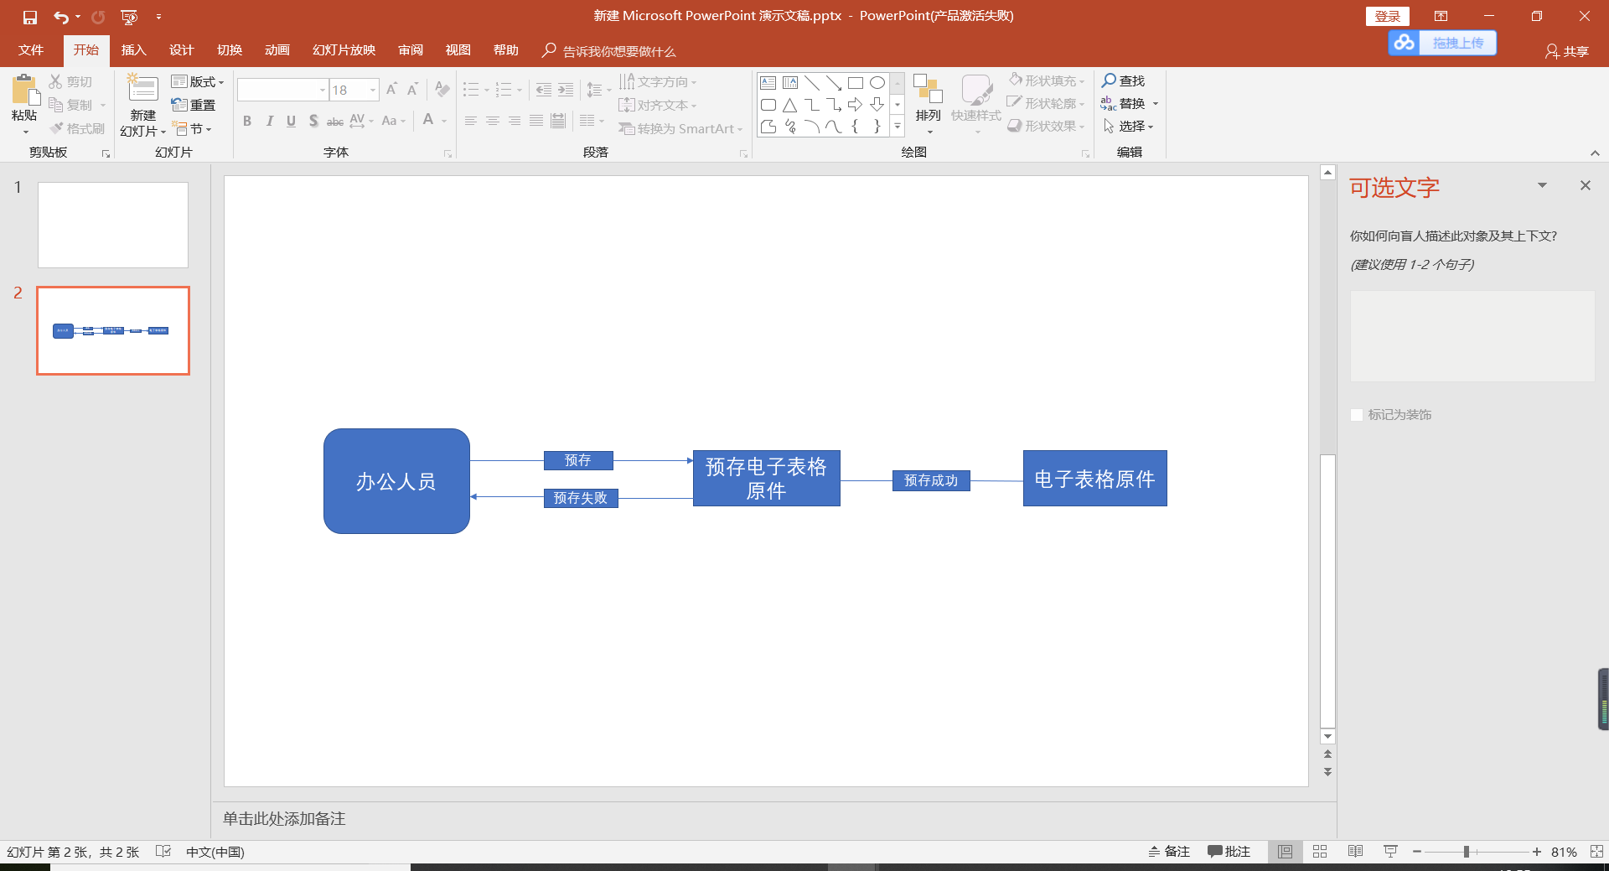

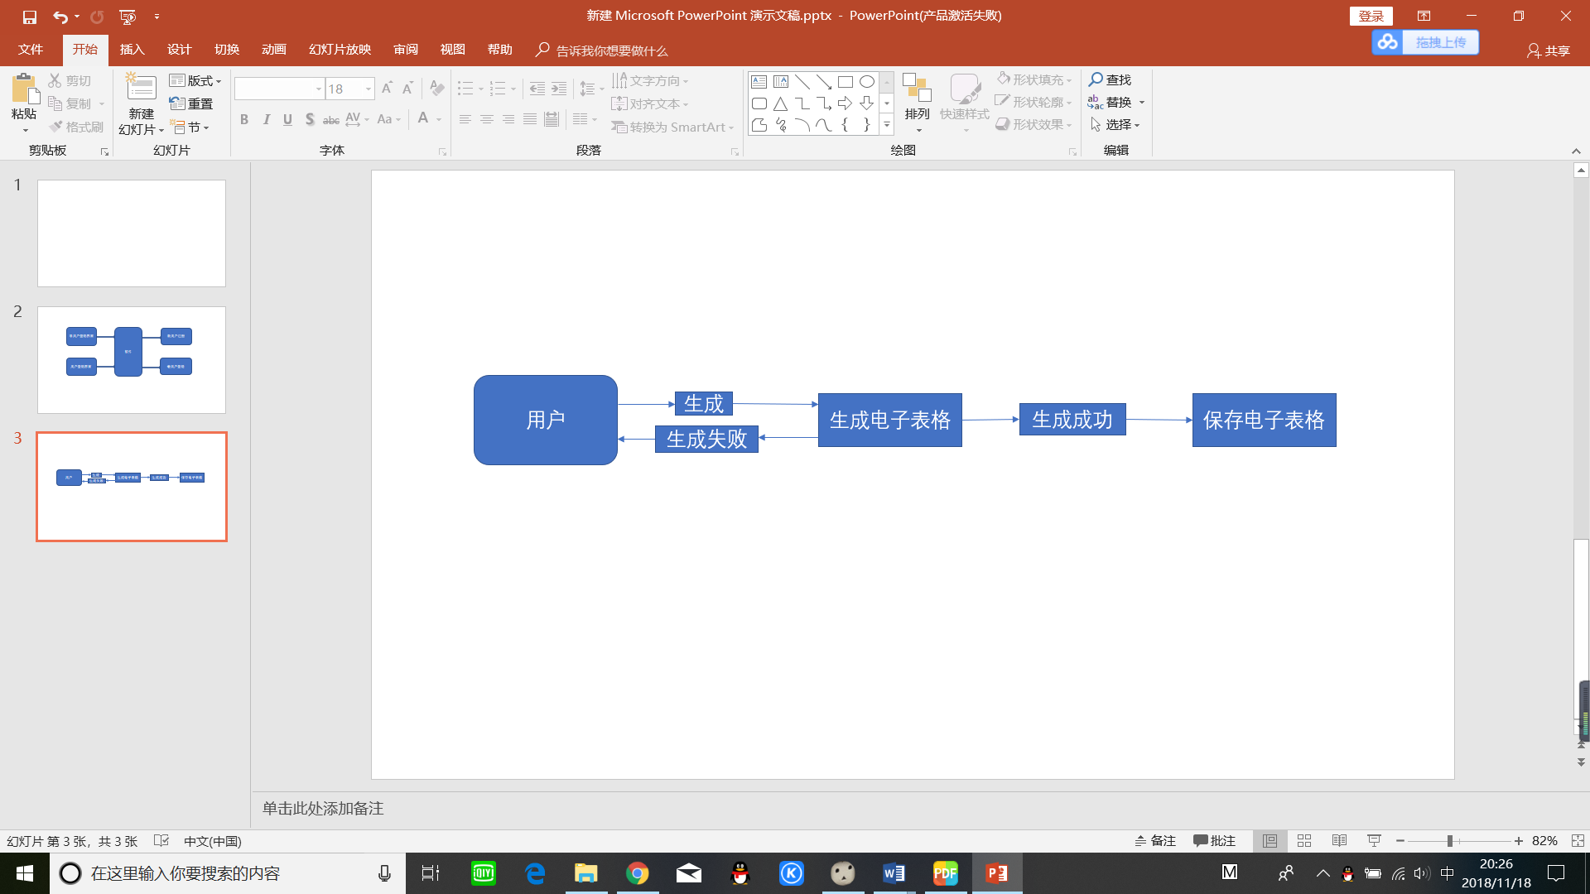

**功能解释**

1. 预存模板。用户根据需求上传所需转换的电子表格模板，若格式正确，则预存成功，保存模板，若格式错误，则提示用户重新上传。
2. 生成电子表格。将上传照片识别后的信息填入用户上传的电子表格模板中，若生成失败，则提示用户，并显示生成失败的照片。生成成功，则保存电子表格至云端。

3.1.4 图表生成模块

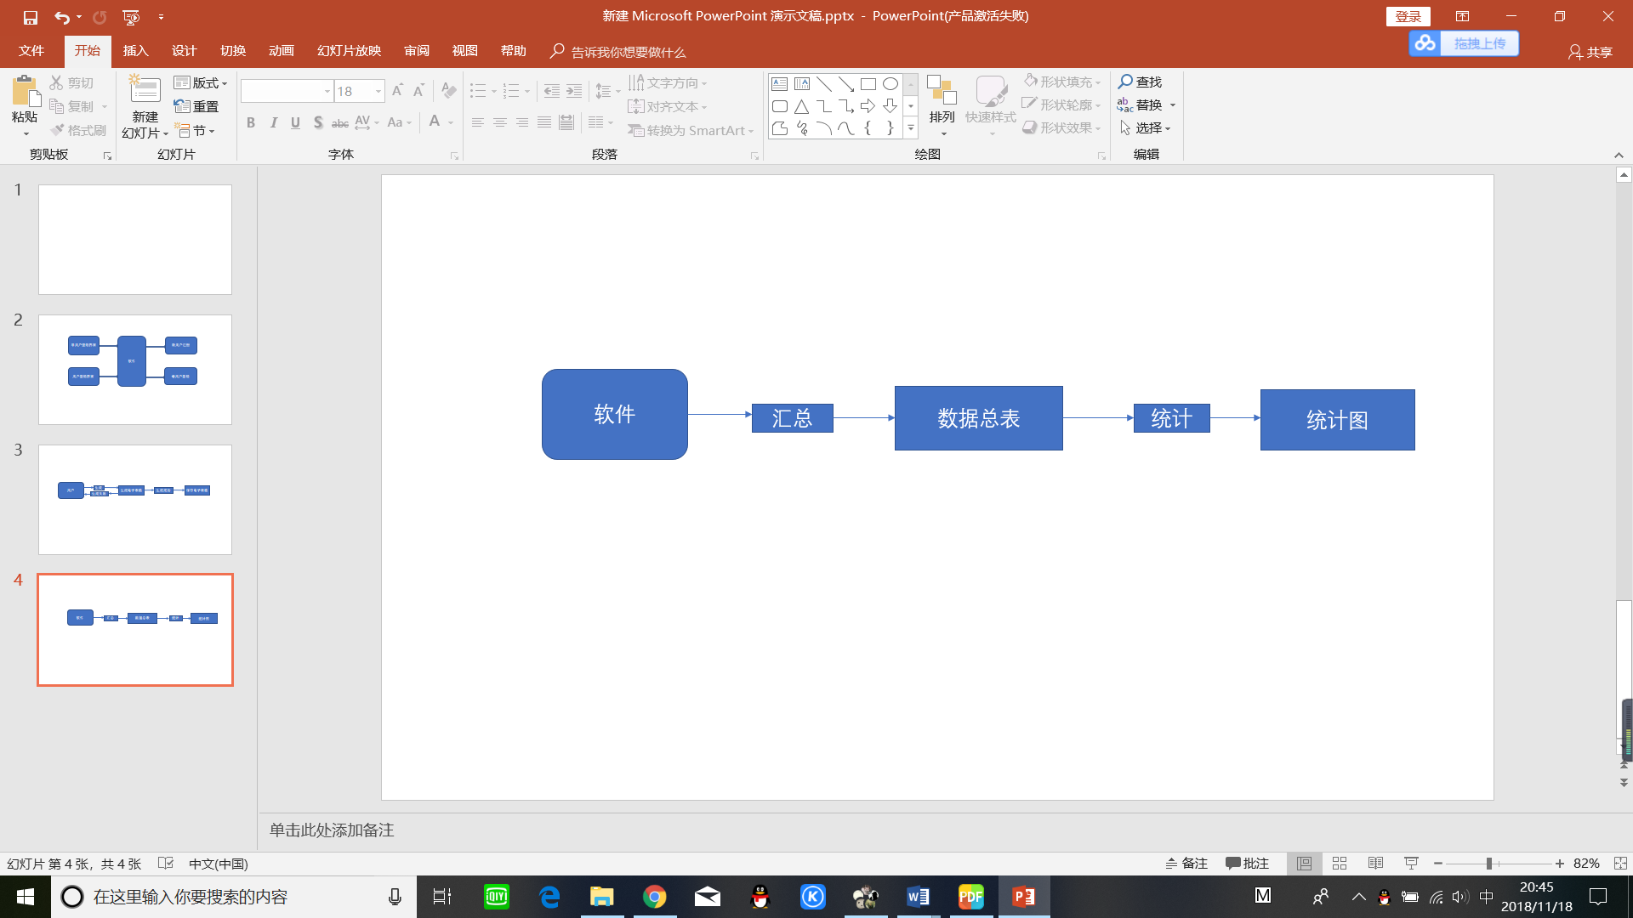

**功能解释**

1. 汇总信息。将所有纸质表格中的关键信息进行汇总，生成一张数据总表。
2. 统计数据。将数据总表中的数据进行统计平均，生成一张统计图，并反馈给用户。

3.2总体结构和外部模块设计

3.2.1 总体模块图

下面一结构图来描述软件的总体结构。框内注明了模块的名字；方框之间的直线表示的调用关系。

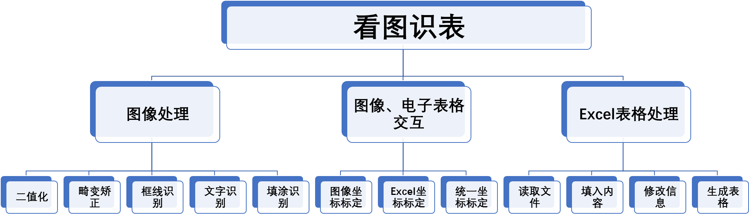

3.2.2 数据流图

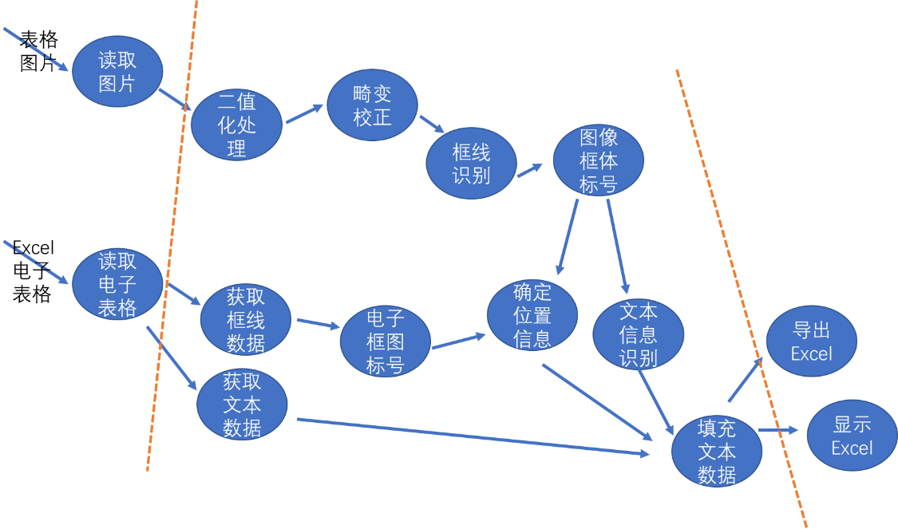

4 接口设计

4.1外部接口

4.1.1用户界面

在界面设计部分，应做到简单明了，易于操作，并且要注意到界面的布局，应突出显示重要以及出错信息。外观上也要做到合理化，考虑到用户多对window风格较熟悉，应尽量向这一方向靠拢。

总的来说，软件的用户界面应做到可靠性，简单性，易学性和使用性。

4.1.2软件接口

主要通过调用VS自带库和opencv库进行软件开发。

4.1.3硬件接口

在输入方面，可通过键盘，鼠标，手写等输入。

在输出方面，打印机的连接及使用。

4.2内部接口

内部接口方面，个模块之间采用函数的调用，参数的传递，返回值的方式进行信息传递。接口传递的信息将是以类结构封装了的数据，以参数或返回值的形式在各模块间传输。

5 运行设计

5.1运行控制

运行控制将严格按照各模块间函数的调用关系实现。在各事务中心模块，需对运行控制进行正确判断，选择正确的运行控制路径。

用户的每一项操作都需要经软件判断是否合法，合法后再由软件执行用户的操作指令。

5.2运行时间

该软件的运行时间主要是对图像识别处理方面。纸质照片识别是，根据用户所上传的照片数量的多少，软件的运行时间不同，照片数量少时，图像处理时间减少，软件运行时间较短，照片时间多时，图像处理时间大大增加，软件运行时间较长。

6 出错处理设计

上出错的地方主要出现在软件登陆时以及纸质图像识别时。若用户登陆时密码或账号出错，则软件给出相应的提示，若纸质图形识别出的内容差别较大或者不能识别时，用户可重新上传照片进行识别。

7 安全保密设计

由于软件本身的局限性，在保密方面能做的就是尽量不显示用户的登陆密码以及不泄露用户的私人信息，比如手机号等。

8 维护设计

维护方面主要是对软件版本的更新与升级。此工作主要由该软件的开发团队来完成。